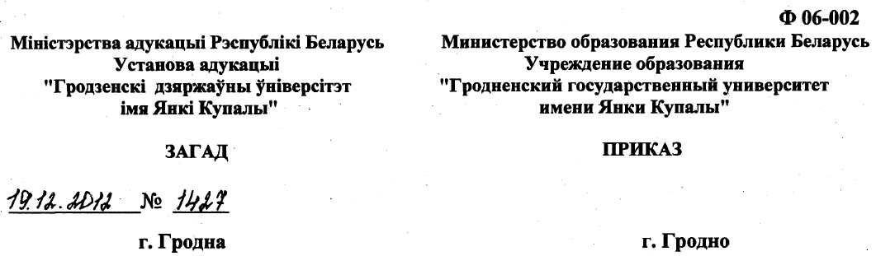
О материальном стимулировании работников, которым присуждены ученые степени и

выданы национальные дипломы доктора наук
или кандидата наук
С целью повышения мотивации работников университета и на основании постановления Совета университета от 02.11.2012 г. № 9
ПРИКАЗЫВАЮ:
1. Установить с 01.01,2013 г. следующие размеры материального
поощрения (премии) за счет средств фонда материального стимулирования
работников университета (кроме совместителей), которым присуждены
ученые степени и выданы национальные дипломы доктора или кандидата
наук, а также их научных консультантов (научных руководителей):
- работникам при присуждении ученой степени доктора наук и
выдачи национального диплома доктора наук - 100 базовых
величин; работникам - их научным консультантам - 35 базовых
величин;
- работникам при присуждении ученой степени кандидата наук и
выдачи национального диплома кандидата наук - 50 базовых
величин; работникам - их научным руководителям - 45 базовых
величин.

- Руководителям структурных подразделений обеспечить
оформление представлений на премирование работников по основаниям,
предусмотренным п. 1 настоящего приказа.
- Контроль за исполнением настоящего приказа возложить на
первого проректора Агиевец С.В.

